SEKOLAH TINGGI ILMU FARMASI RIAU
UJIAN ANATOMI FISIOLOGI MANUSIA
WAKTU: 60 MENIT
DOSEN: DR.APT. ADRIANI SUSANTY, M. FARM

- Sebutkan nama sel – sel dibawah ini:

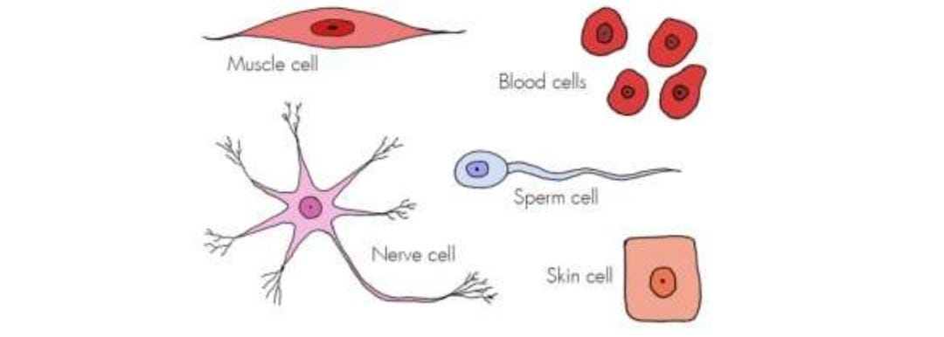

- Muscle cell = sel otot
- Blood cells = sel darah
- Nerve cell = sel saraf
- Sperm cell = sel sperma
- Skin cell = sel kulit

- Jelaskan fungsi dari organel dibawah sel dibawah ini:
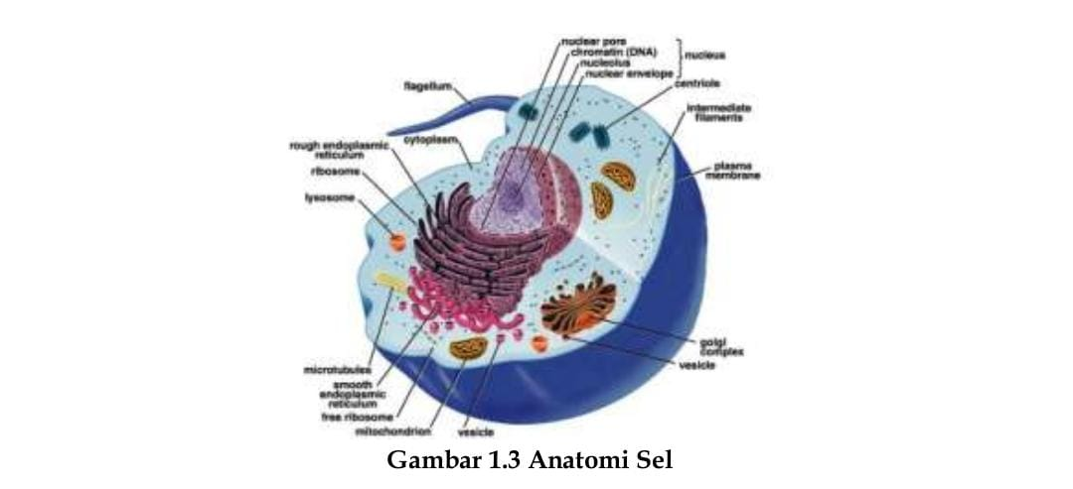

- Nukleus = Penyimpanan dan penggunaan genom
- Nukleolus = Sintesis RNA dan perakitan partisipal sub unit ribosom. Terlibat dalam pengaturan siklus sel
- Membran plasma = Transportasi ion dan nutrisi, pengenalan sinyal antara sel dengan sel dan sel dengan matriks ekstraseluler
- RE kasar = Mengikat ribosom yang terlibat menerjemahkan mRNA untuk menyintesis protein dan sintesis membrane lipid
- RE halus = Terlibat dalam metabolisme lipid dan steroid
- Badan golgi = Pengangkutan dan penyimpanan protein yang disekresikan ke membrane plasma
- Vesikel = Pengangkutan dan penyimpanan protein yang disekresikan ke membran plasma
- Mitokondria = Menyediakan energi aerobic (fosforilasi oksidatif, ATP) dan menginisiasi apoptosis
- Endosom = Pengangkutan material endositosit dan biogenesis lisosom
- Lisosom = Pengangkutan Makromolekul
- Peroxisom = Pencernaan oksidatif (mis., Asam lemak)
- Sitoskeleton = Motilitas sel, adhesi, transportasi intraseluler dan ekstraseluler, pemeliharaan kerangka seluler
- Ribosom = Sintesis protein dengan menerjemahkan urutan pengkodean protein dari mRNA
- Glikogen = Penyimpanan glukosa jangka pendek dalam bentuk polimer bercabang. Ditemukan di hati, otot stekelt, dan jaringan adiposa
- Droplet lipid = Penyimpanan bentuk esterifikasi asam lemak sebagai molekul penyimpanan energi

- Apa yang terjadi seandainya organel-organel diatas tidak menjalankan fungsi fisiologisnya secara normal, jelaskan perorgan yang saudara ketahui.

  - Nukleus > Penyakit genetik yang diwariskan; mutasi yang diinduksi lingkungan
  - Nukleulus > Werner syndrome (penyakit penuaan dini) Malfungsi dari siklus sel yang mengarah ke Cancerogenesis
  - Membran plasma > Cystic fibrosis, Sindrom malabsorpsi usus dan Intoleransi laktosa
  - RE kasar > Pseudoachondroplasia, penyakit deposisi kristal kalsium
  - RE halus > Penyakit yang terlibat dengan penyimpanan retikulum endoplasma di hati
  - Badan golgi > Penyakit sel-sel, penyakit ginjal polikistik
  - Vesikel > Penyakit parkinson, diabetes proinsulin
  - Mitokondria > Miopati mitokondria seperti MERRFa, MELASb, sindrom Kearns-Sayre, dan Atrofi optik herediter Leber
  - Endosom > Defisiensi reseptor M-6-P
  - Lisosom > Penyakit yang berhubungan dengan penyimpanan lisosom
  - Peroksisom > Sindrom Zellweger
  - Sitoskleton > Sindrom silia immotile, penyakit Alzheimer, epidermolisis bulosa
  - Ribosom > Disfungsi ribosom pada penyakit Alzheimer, Anemia Diamond-Blackfan banyak antibiotik yang bertindak selektif terhadap bakteri ribosom: misalnya, tetrasiklin, aminoglikosi dan (gentamisin, streptomisin)
  - Glikogen > Beberapa penyakit yang berhubungan dengan penyimpanan glikogen, termasuk patoisiologi hipoglikemia hati dan patofisiologi energi otot
  - Droplet lipid > Penyakit yang berhubungan degan penyimpanan lipid seperti penyakit Gaucher dan Niemann-Pick, sirosis hati

- Jelaskan fungsi bagian bagian membaran sel dibawah ini:
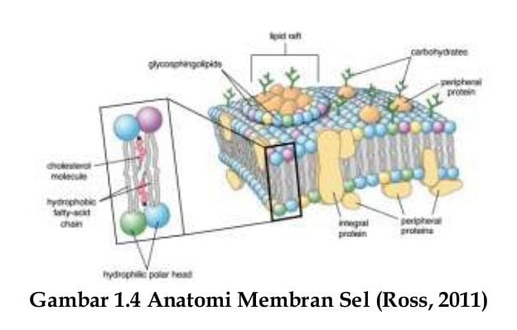

- Fosfolipid Bilayer:
  - Komponen Utama: Membran sel terdiri dari lapisan ganda fosfolipid yang disusun menjadi bilayer. Kepala fosfolipid bersifat polar dan bersifat afinitas terhadap air, sementara ekor bersifat nonpolar dan tidak bersifat afinitas terhadap air.
- Protein Membran:
  - Integrasi Protein: Protein terdistribusi di dalam fosfolipid bilayer. Beberapa protein sepenuhnya tertanam (integral) dalam membran, sementara yang lain terhubung dengan satu sisi (peripheral).
  - Fungsi Protein: Berfungsi sebagai reseptor, transportir, enzim, dan faktor pengenalan sel.
- Kolesterol:
  - Peran Kolesterol: Kolesterol hadir di dalam membran untuk memberikan stabilitas dan fleksibilitas. Kolesterol juga dapat memengaruhi fluiditas membran.
- Glikolipid dan Glikoprotein:
  - Glikolipid: Lipid dengan rantai gula terikat, terletak di permukaan eksternal membran.
  - Glikoprotein: Protein dengan rantai gula terikat, juga terletak di permukaan eksternal membran.
  - Peran Glikolipid dan Glikoprotein: Berpartisipasi dalam pengenalan sel,
interaksi sel-sel, dan pembentukan lapisan glikokaliks.

- Kadungan Seluler:
  - Sitoplasma: Cairan yang memenuhi ruang di dalam membran dan mengandung berbagai struktur seluler.
  - Organel Sel: Struktur seluler seperti mitokondria, retikulum endoplasma, nukleus, dan lainnya, terdistribusi dalam sitoplasma.
- Lapisan Glikokaliks:
  - Glikokaliks: Struktur karbohidrat yang terletak pada permukaan eksternal membran sel. Berperan dalam pengenalan sel, perlindungan, dan adhesi sel.

- Jelaskan peoses endositosis dan eksositosis dibawah ini:
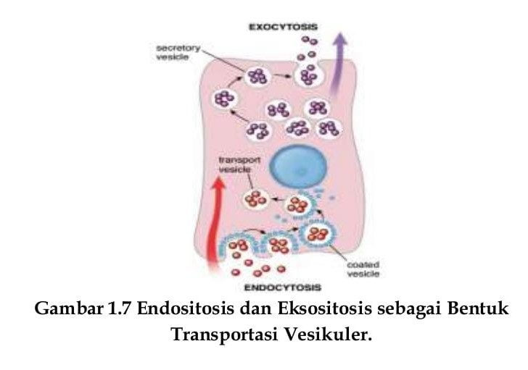

Endositosis membawa molekul dan zat lain kedalam sel. Eksositosis, molekul hasil sintesis dan zat lain dibawa untuk meninggalkan sel. Endositosis dikaitkan dengan pembentukan dan tunas vesikula dari membrane plasma: eksositosis dikaitkan dengan pembentukan dan tunas vesikula dari membrane plasma, sedangkan eksositosis berhubungan dengan fusi dari vesikel yang original berasal dari organel sel intraseuler dengan membrane plasma, dam ini merupakan primary sectory modality
- Endositosis: Pembersihan sel dari zat asing, penyerapan nutrisi, dan regulasi sinyal
- Eksositosis: Sekresi produk sel, penyampaian molekul atau zat ke luar sel, dan regulasi pertumbuhan membran sel.

- Jelaskan fungsi mitakondria terkait respirasi:
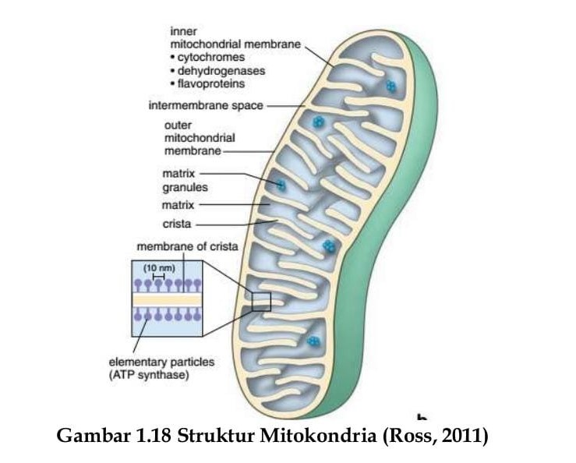

- Pembentukan Energi (ATP):
  - Proses Respirasi Seluler: Mitokondria adalah tempat utama proses respirasi seluler, yaitu glikolisis, siklus asam sitrat, dan rantai transport elektron.
  - Produksi ATP: Dalam proses respirasi, energi yang terkandung dalam molekul makanan dilepaskan dan ditangkap dalam bentuk energi kimia ATP.
- Glikolisis:
  - Tempat Glikolisis: Glikolisis, tahap pertama respirasi seluler, terjadi di sitoplasma, tetapi produknya, piruvat, diimpor ke dalam mitokondria untuk tahap selanjutnya.
- Siklus Asam Sitrat (Siklus Krebs):
  - Tempat Siklus Asam Sitrat: Siklus asam sitrat terjadi di dalam matriks mitokondria, dan ini adalah langkah kedua proses respirasi seluler.
  - Pembebasan Karbon Dioksida dan Elektron: Piruvat dari glikolisis menghasilkan CO2 dan NADH. Molekul asam sitrat akan menghasilkan lebih banyak NADH dan FADH2 serta GTP yang dapat menghasilkan ATP.
- Rantai Transport Elektron:
  - Tempat Rantai Transport Elektron (ETC): Terletak di membran dalam mitokondria (membran dalam).
  - Pemindahan Elektron dan Pembentukan Gradien Elektrokimia: Elektron yang dihasilkan dari NADH dan FADH2 dipindahkan melalui protein kompleks di ETC, menyebabkan pompa proton ke dalam ruang antarmembran.
  - Pembebasan Energi: Proton yang dipompa ke dalam menciptakan gradien elektrokimia yang digunakan untuk memproduksi ATP melalui sintesis ATP sintase.

- Jelaskan fisiologi sitoskeleton dibawah:
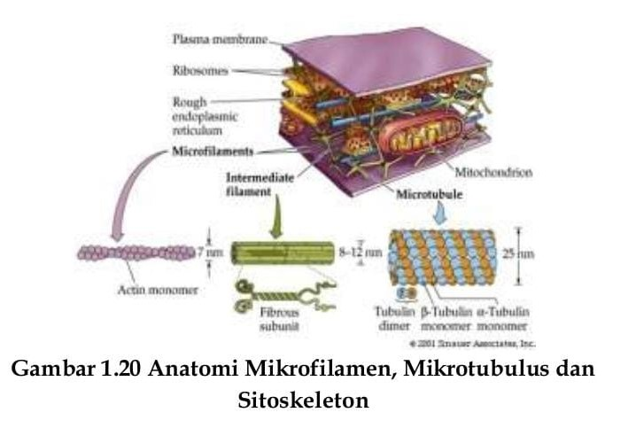

- Mikrofilamen Bersama dengan mikrotubulus untuk membentuk struktur yang memungkinkan sel untuk menahan bentuknya, bergerak sendiri dan bergerak organelnya
- Semua mikrofilamen dan mikrotubulus bergabung membentuk sitoskeleton sel
- Mikofilamen banyak ditemukan juga dalam jaringan otot untuk membantu sel otot relaksasi dan kontraksi
- Mikrofilamen mengikat protein memungkinkan mikrofilamen untuk mendorong dan menarik pada membrane sel untuk membantu pergereakan sel

- Jelaskan siklus sel dibawah ini:
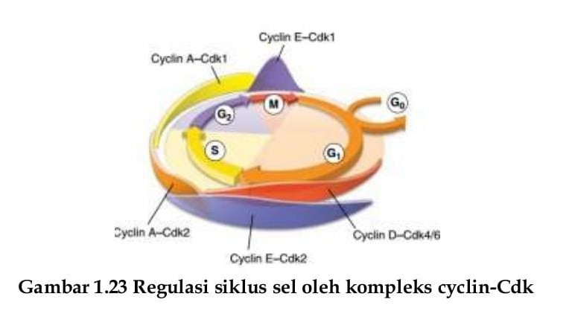

Gambar ini menunjukan pola perubahan aktivitas kompleks cyclin-Cdk selama fase yang berbeda dari siklus sel. Kompleks cyklin-Cdk dihambat oleh protein antara lain Inks (inhibitors of kinase) Cips ( Cdk inhibitory Proteins), and Kips (Kinase Inhibitory proteins)

- Jelaskan proses apoptosis dibawah ini:
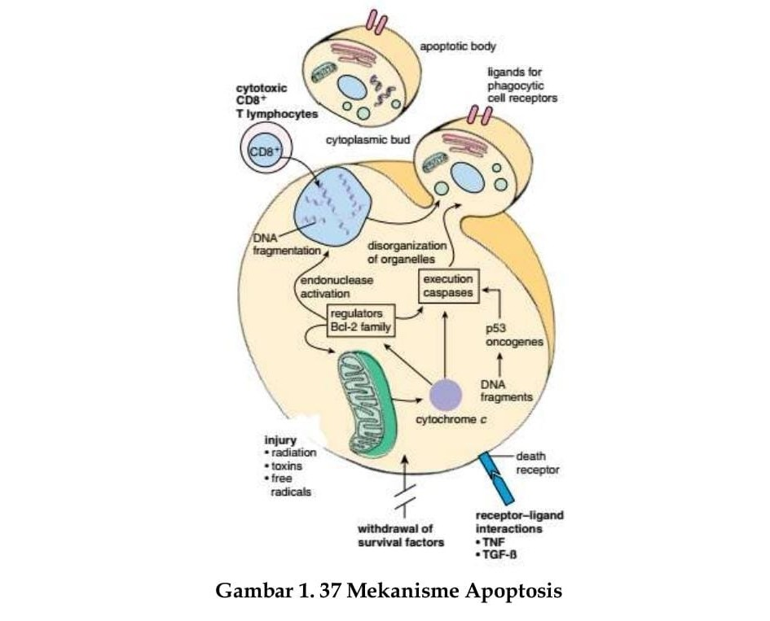

- Sel terlihat membulat. Hal itu terjadi karena struktur protein yang menyusun cytoskeleton mengalami pemotongan oleh peptidase yang dikenal sebagai caspase. Caspase diaktivasi oleh mekanisme sel itu sendiri.
- Kromatin mengalami degradasi awal dan kondensasi.
- Kromatin mengalami kondensasi lebih lanjut dan membentuk potongan-potongan padat pada membran inti.
- Membran inti terbelah-belah dan DNA yang berada didalamnya terpotong-potong.
- Lapisan dalam dari membran sel, yaitu lapisan lipid fosfatidilserina akan mencuat keluar dan dikenali oleh fagosit,[13] dan kemudian sel mengalami fagositosis, atau
- Sel pecah menjadi beberapa bagian yang disebut badan apoptosis, yang kemudian difagositosis

